Инструкция по заполнению ж/д_накладной_СМГС

Реквизиты получателя в Ярцево:

Станция назначения:

Милохово Московской ж.д. код 172404
с подачей на п/п

Грузополучатель:

ЗАО «Внешнеторговая Логистика» код 3759
ОКПО 59759602 ИНН 7708211435

Адрес грузополучателя:

107082 г.Москва, Спартаковская пл.,1/7
Тел. (48143) 3-71-19, (4812) 39-20-29

Для правильного оформления на ж/д станции в графу 4 надо заносить данные таможенного поста и СВХ:

ОТОиТК №3 т/п Ярцевский, код 10113073, СВХ ЗАО «ИНВЕСТ МУЛЬТИМОДАЛ», свид-во 10113/280611/10032/3 от 23.09.2015г., по поручению (наименование организации-поручителя).

Смотри образец.

Примечание: если вся информация не помещается в гр. 4, необходимо внести информацию, выделенную красным цветом.

Образец заполнения ж.д. накладной СМГС

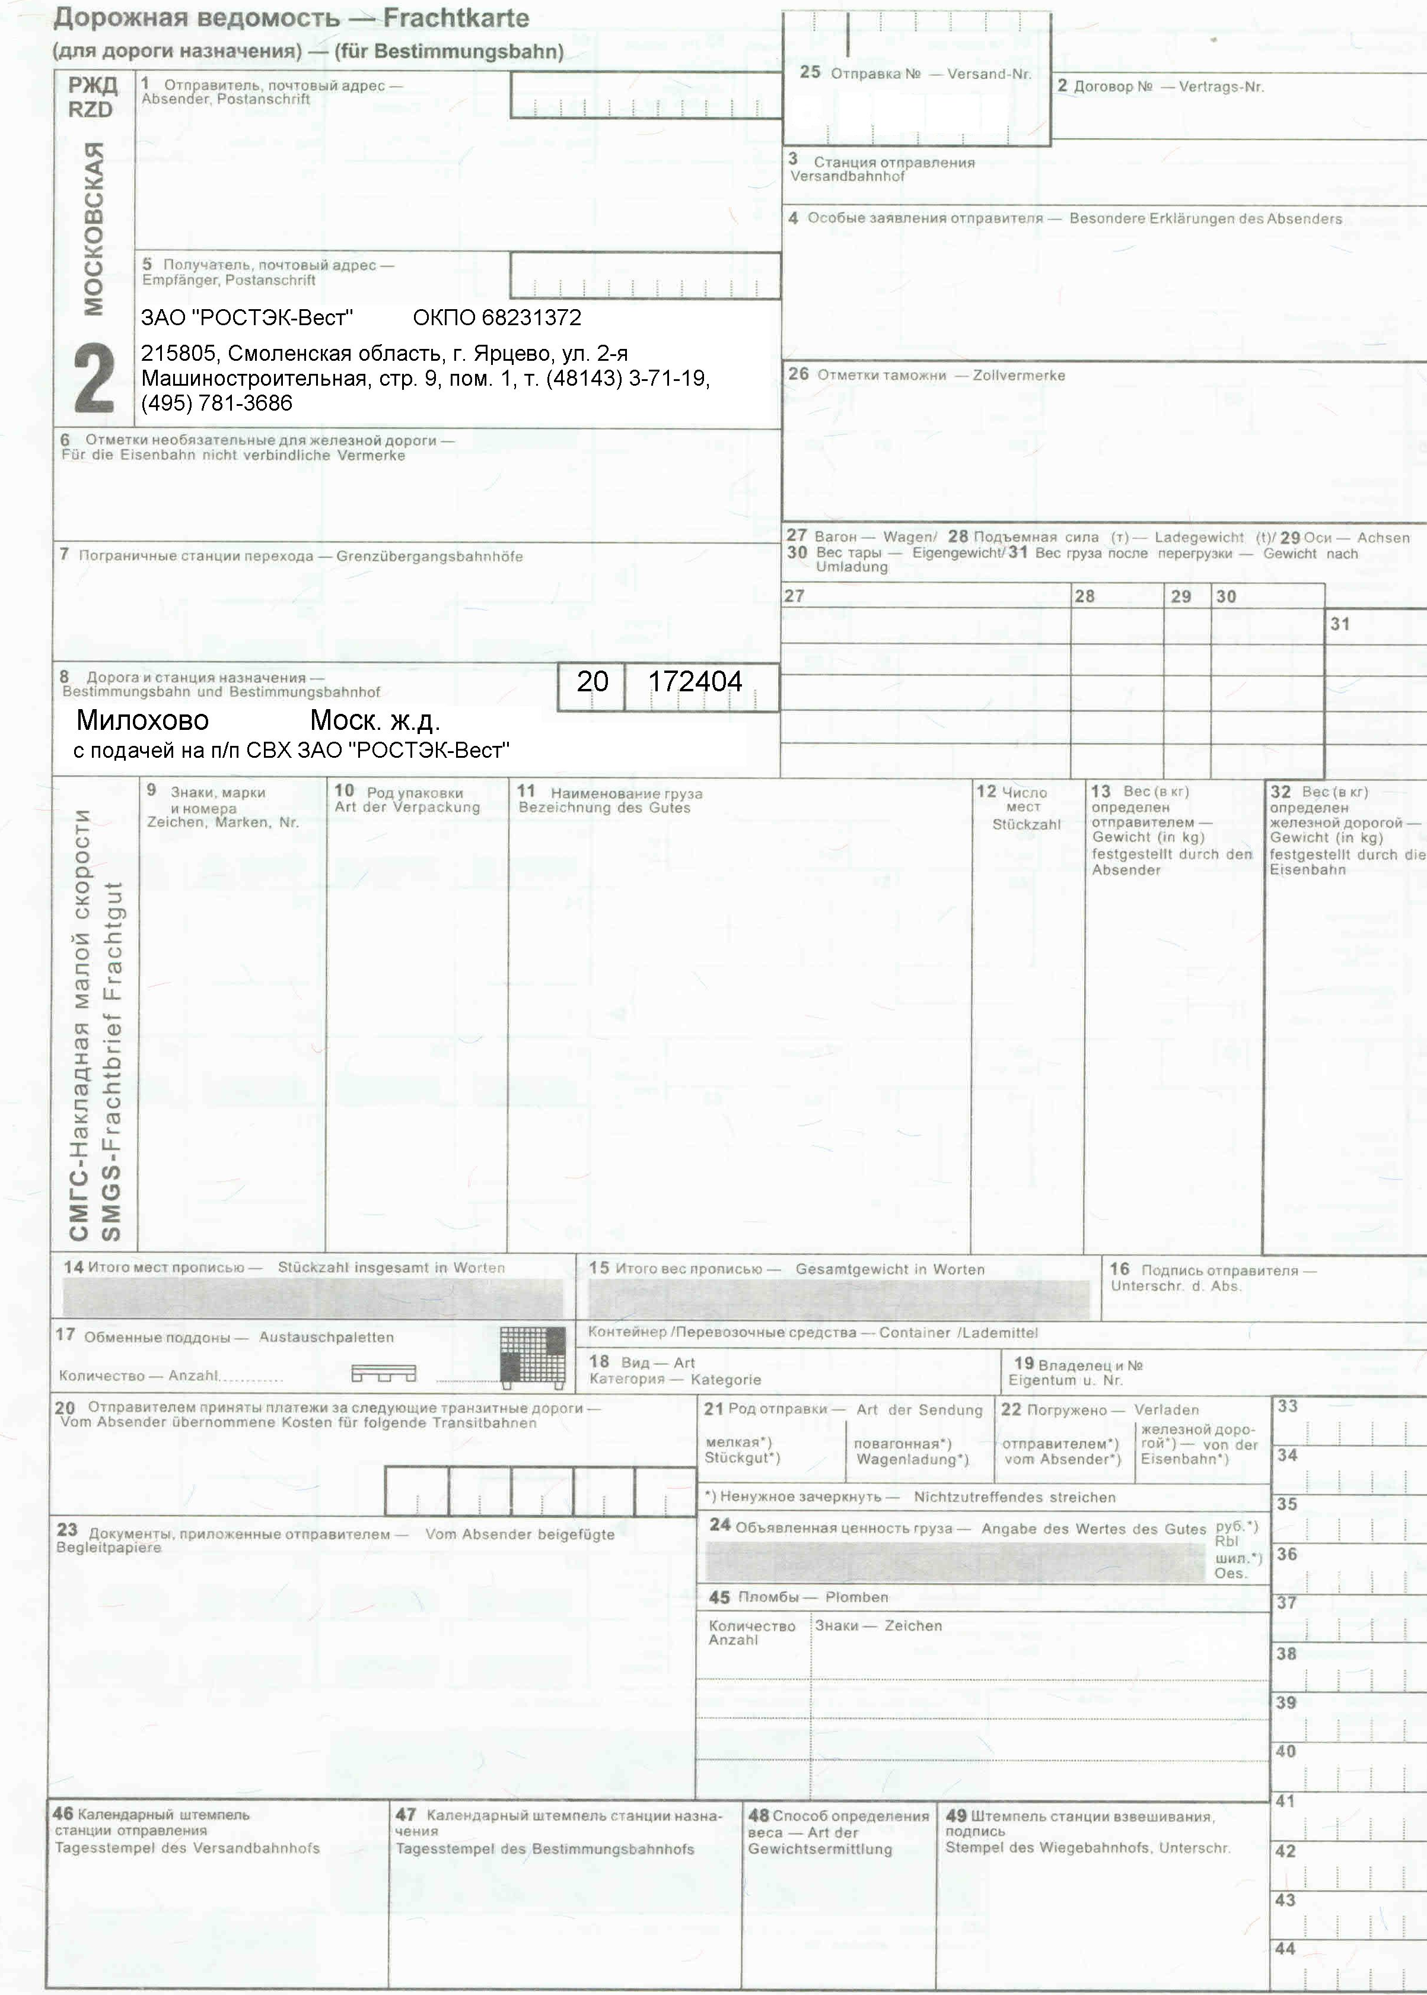
ОТО и ТК №3 т/п Ярцевский, код 10113073,
СВХ ЗАО «ИнВест Мультимодал», св-во №10113/280611/100032/3
По поручению (наименование организации-поручителя)
ЗАО «Внешнеторговая Логистика» ОКПО 59759602
г.Москва, Спартаковская площадь, д. 1/7
(48143) 3-71-19, (4812) 39-20-29
Милохово Моск.ж.д.
С подачей на п/п

